文件编号： BH_21_02



图书管理系统的设计与实现

概要设计说明书

姓名：齐艳丽
学号：SY0721137

目 录

1 引言 - 2 -
1.1 编写目的 - 2 -
1.2 项目背景 - 2 -
1.3 参考资料 - 2 -
2 需求概述 - 2 -
2.1 目标 - 2 -
2.2 运行环境 - 2 -
2.3 功能需求 - 3 -
2.4 性能需求 - 3 -
3 系统概要设计 - 3 -
3.1 系统体系结构 - 3 -
3.2 系统功能模块 - 4 -
3.2.1“工作”模块 - 5 -
3.2.2“资料维护”模块 - 5 -
3.2.3“查询”模块 - 5 -
3.2.4“系统管理”模块 - 5 -
3.3 程序数据流图 - 6 -
3.3.1 系统功能流程图 - 6 -
3.3.2“图书资料维护”数据流图 - 6 -
4 系统数据结构设计 - 7 -
4.1 系统数据分析 - 7 -
4.2 系统数据结构描述 - 7 -
4.2.1图书信息数据 - 7 -
4.2.2 会员信息数据 - 8 -
4.2.3 用户信息数据 - 8 -
4.2.4 借书登记信息数据 - 8 -
4.2.5 借阅历史信息数据 - 9 -
4.2.6 罚款信息数据 - 9 -
4.2.7 罚款历史信息数据 - 9 -
4.2.8 图书分类信息数据 - 9 -

1 引言

1.1 编写目的
本文档的目的是阐述图书馆管理系统的概要设计。本概要设计说明书编写的目的在于全面说明图书馆管理系统第一阶段中的设计考虑，包括程序系统的基本处理流程、程序系统的组织结构、模块划分和功能分配，为程序的详细设计提供基础。
本说明书的预期读者为担任本系统设计人员、软件开发人员的本小组成员。

1.2 项目背景
- 本系统定位于中小型图书馆，暂时考虑单机环境下的实现；操作系统选择目前常用的Windows XP。系统性质为管理信息系统（MIS）。
- 本系统采用会员制管理，系统功能应包含进书管理、图书资料管理、图书流通、会员管理、统计查询、系统设置等。系统界面力求简洁、易用，在标准化的基础上考虑界面的美观和新颖。

1.3 参考资料
- 《图书馆管理系统需求规格说明书》
- 《设计说明书书写规范》

2 需求概述

2.1 目标
系统面向中小型图书馆，用户群体为图书馆管理员和图书馆的会员。
- 能够输入图书的综合情况和进行新书入库、现有图书信息修改以及删除；
- 能够实现对会员档案的查询和编辑管理；
- 能够进行罚款功能；
- 能够进行借阅历史的查询功能；

2.2 运行环境
- 软件环境：兼容当前主流操作系统 Windows 95/98 /2000/XP/vista 等。
- 硬件环境：CPU奔腾III以上计算机，打印机、扫描仪等。

2.3 功能需求
系统的总体功能如下：
- 能够输入图书的综合情况和进行新书入库、现有图书信息修改以及删除。
- 能够实现对会员档案的查询和编辑管理。
- 能够进行罚款功能。
- 能够进行借阅历史的查询功能。
具体为：
- 密码设置：不同种类的用户有不同的权限，管理员和会员有自己的密码，登录系统后分别进行自己权限内的操作，可以防止越权操作。
- 资料维护：为了存放图书、会员档案的全部数据，本系统将每一本图书和每位会员的信息进行管理。系统维护包括对各种表记录的修改、删除、添加等操作。
- 系统查询：可以按图书编号、借阅证编号等相关信息进行查询。
- 系统管理：进行会员管理、数据备份等。
- 报表统计：包括统计图书信息、会员信息、借阅信息和罚款信息等。
- 其它操作：包括修改密码、添加用户、页面设置等。

2.4 性能需求
- 系统安全、可靠。
- 功能齐全。
- 操作方便、界面友好。
- 易于维护和扩充。

3 系统概要设计

3.1 系统体系结构
图书管理系统选择三层体系结构来实现。如图所示。系统由5个节点组成，应用服务器负责整个系统的运行总体协调工作，数据库服务器负责数据库的管理。业务管理、查询管理以及维护管理分管各个模块的内容。
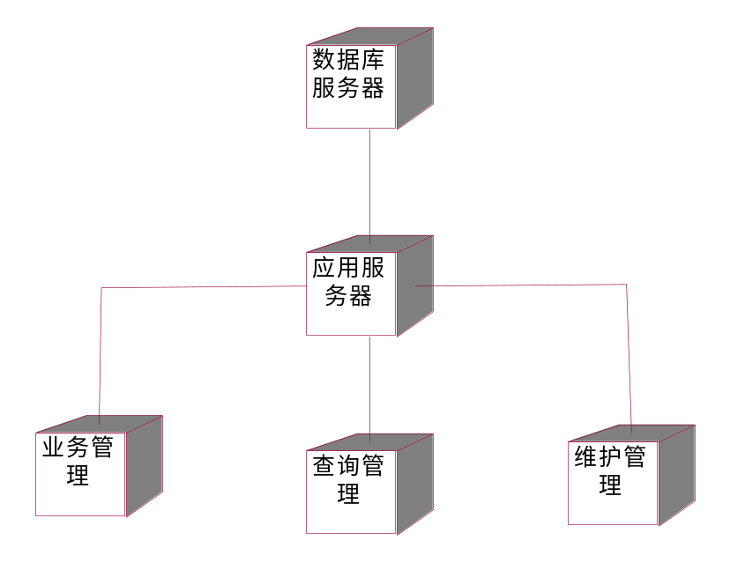
系统体系结构图

3.2 系统功能模块
图书馆管理系统需要实现的功能主要有四大块：“日常工作管理”、“基本资料维护”、“查询”、和“系统管理”模块。其中日常工作管理和基本资料维护是整个系统的核心。
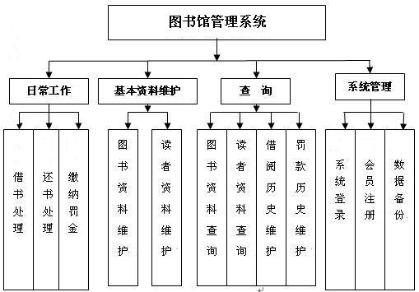
模块框架图

3.2.1“工作”模块
- 借书处理：主要功能是记录借阅证编号和图书编号，进行借书过程。在数据库中插入一条借书记录，该记录包括会员ID、图书ID、借出日期、还书期限。
- 还书处理：主要功能是输入借阅证编号、图书ID，在借阅登记表中找到相应的记录，将该记录的相应数据插入到还书记录中，同时将借书记录删除，并保存在借阅历史记录表中。
- 缴纳罚金：输入会员ID,显示该会员的姓名、图书编号、罚款金额和罚款原因，如果会员交纳了罚金，则将借阅登记表的允许借阅标志置为“Y”。删除罚款记录表中该会员对应的记录，将这一条记录同时插入到罚款历史记录表中。

3.2.2“资料维护”模块
- 图书资料维护：包括新书的入库，以及现有书籍资料的修改，删除。
- 会员资料维护：包括新会员的资料入库，以及现有会员资料的修改和删除

3.2.3“查询”模块
- 图书资料查询：根据相应的图书信息对所有书籍进行所需查询。此查询包括：”图书分类”、”图书号”、”图书名称”、”作者”、”出版社”。
- 会员资料查询：根据相应的会员资料进行所需查询。 “借阅证编号”、”会员姓名”、”身份证号”以及”止借标志”。
- 借阅历史记录查询：根据相应的借阅信息进行所需查询。此查询包括：”借阅证号”、”图书号”、”借书日期”、”还书日期”。
- 罚款历史记录查询：根据相应的罚款信息进行所需查询。此查询包括：”借阅证号”、”罚款日期”、”罚款原因”。

3.2.4“系统管理”模块
- 系统登录：管理员和会员登录系统，系统按照身份赋予他们各自不同的权限。
- 会员注册：实现新会员注册功能。
- 数据备份：对现有的数据库信息的保存。

3.3 程序数据流图

3.3.1 系统功能流程图
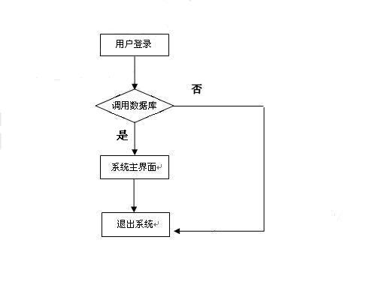

3.3.2“图书资料维护”数据流图
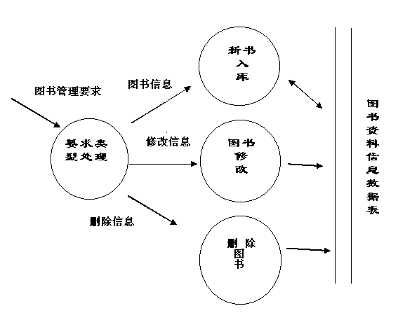

4 系统数据结构设计

4.1 系统数据分析
通过对图书馆管理系统的分析，可以得出该系统涉及三个实体：会员、图书、管理员。通过对各实体数据关系的整理，我们可以画出如下E—R图:

还书
借阅
会员
管理员
图 书
还书

系统E-R图
这些实体涉及的数据项有：
- 会员：借阅证编号、姓名、身份证号、最大借书数、止借标志。
- 图书：图书编号、图书名称、作者、出版社、价格、库存量。
- 用户：用户ID、用户姓名、用户性别、身份证号、登陆密码。
实体之间的联系涉及的数据项有：
- 借阅信息表：借阅证编号，图书编号1，图书编号2，图书编号3，借书日期1，借书日期2，借书日期3，操作员姓名。
- 罚款信息表：借阅证编号，会员姓名，图书编号，图书名称，罚款原因，罚款金额，罚款日期，操作员姓名。

4.2 系统数据结构描述

4.2.1图书信息数据
图书信息数据表的主要功能在于新书入库以及保存在库图书的主要信息和相关信息。
包括：”图书编号”、”图书名称”、”作者”、”出版社”、”单价”以及”库存量”图书编号字段为主关键字段，书名字段、作者字段、出版社字段、单价字段和库存量字段分别记录图书的书名、作者、出版社、图书单价和库存量的信息。

4.2.2 会员信息数据
会员信息数据表的主要功能是新会员的注册以及保存已注册的会员相关信息。
它包括：”借阅证编号”、”会员姓名”、”会员身份证号”、”最多借书数”和”止借标志”。会员编号字段为主关键字段，会员姓名字段、身份证号字段、最大借书数字段和”止借标志”字段分别记录会员的借阅证编号、会员姓名、会员的身份证号、最大借书数和”止借标志”信息。

4.2.3 用户信息数据
用户信息数据表：管理员表和会员信息数据表。
管理员表中存有管理员用户名和密码，他具有最高权限，可以对系统进行所有操作。
会员信息数据表的主要功能是新会员的注册以及保存已注册会员的相关信息。它包括：“会员编号”、“会员姓名”、“会员身份证号”、“会员性别”和“登录密码”。
会员编号字段为主关键字段，姓名字段、性别字段、身份证号字段、登录密码字段分别记录会员的会员编号、会员姓名、会员性别、会员的身份证号以及登录密码。

4.2.4 借书登记信息数据
借书登记信息数据表的主要功能是进行有关借阅图书过程中信息的处理。
它包括：“借阅证编号”、“图书编号1”、“图书编号2”、“图书编号3”、“借阅时间1”、“借阅时间2”、“借阅时间3”和“会员姓名”。

4.2.5 借阅历史信息数据
借阅历史信息数据表的主要功能是对借阅历史的信息进行查询。
它包括：”借阅证编号”、”会员姓名”、”图书编号”、”图书名称”、”借阅时间”、”归还时间”和”备注”。

4.2.6 罚款信息数据
罚款信息数据表的主要功能是会员因不正常还书而被罚款的记录。
它包括：”借阅证编号”、”会员姓名”、”图书编号”、”图书名称”、”借阅时间”、”罚款原因”、”罚款金额”和”罚款日期”。

4.2.7 罚款历史信息数据
罚款历史信息数据表的主要功能是对某位会员罚款历史的信息进行查询。
它包括： “借阅证编号”、”会员姓名”、”图书编号”、”图书名称”、 “罚款原因”、“罚款金额”、”罚款日期”和”截止日期”。

4.2.8 图书分类信息数据
图书分类信息数据表的主要功能是对图书进行分类。
它包括：”分类编号”和”类名”。

